**《2011级计算机学院数字逻辑》试卷 A卷—答案**

**一. 选择题，请把选项填入下列的方框内（每题2分，共20分）**

|  |  |  |  |  |  |  |  |  |  |
| --- | --- | --- | --- | --- | --- | --- | --- | --- | --- |
| **1** | **2** | **3** | **4** | **5** | **6** | **7** | **8** | **9** | **10** |
| A | B | A | C | B | C | C | B | D | B |

**二．填空题，请在空格内填入正确的内容（每题2分，共20分）**

|  |  |  |  |  |  |  |  |  |  |
| --- | --- | --- | --- | --- | --- | --- | --- | --- | --- |
| **1** | **2** | **3** | **4** | **5** | **6** | **7** | **8** | **9** | **10** |
| 高电平 | 高阻态 | 逢二进一 | (10.5)10 | 8、4、2、1 | 奇校验 | 记忆 | 构造体architecture（内部结构） | 存储矩阵 | A+B |

**三．分析设计题（共计60分）**

1. （6分）用卡诺图化简：F(A,B,C,D)=∑(0,13,14,15)+∑(1,2,3,9,10,11)



化简得F=

1. （10分）分析如下组合逻辑电路功能。



解：根据上图列出表达式：



用卡诺图化简得到： F= 异或门

1. （10分）用红蓝绿三个指示灯表示三台设备的工作情况：绿灯亮表示全部正常；红灯亮表示有一台不正常，黄灯亮表示两台不正常；红、黄灯全亮表示三台都不正常。列出控制电路真值表，写出逻辑表达式，并用与非门实现该组合逻辑电路。

解：（关键点）

设三台设备分别为 A、B、C： “1”表示有故障，“0”表示无故障；红、黄、绿灯分别为Y1、Y2、Y3：“1”表示灯亮；“0”表示灯灭。据题意列出真值表如下：



于是得：

转换为与非门形式表达式，和电路原理图略。

1. （10分）某分析下图所示同步时序逻辑电路，作出状态转移表和状态图，说明它是Mealy型电路还是Moore型电路以及电路的功能。

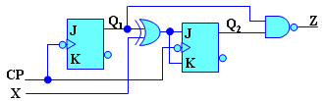

解：电路的状态方程和输出方程为：

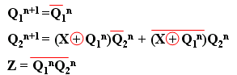

状态表和状态转移图如下所示：

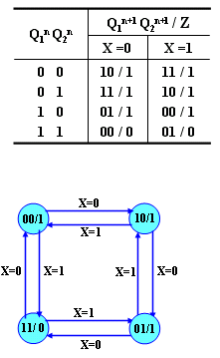

该电路是Moore型电路。当X=0时，电路为模4加法计数器；当X=1时，电路为模4减法计数器。

1. （10分）同步时序电路对串行二进制输入进行奇偶校验,每检测5位输入,输出一个结果：当5位输入中 1 的数目为奇数时，在最后一位的时刻输出1。作出状态图和状态表。

题目要求对有限长度的串行序列进行的奇偶校验。一方面对于每接收到一位码后都要断定一下到目前为止接收的数据中 **1** 的数目是奇数还是偶数；另一方面还要记忆到目前为止已收到了几位数据。为此，电路的状态表和状态图如下：



1. （9分）编写二选一数据选择器的VHDL源码。

供参考的VHDL语言模板如下：

-------------------------------------------------------------------------------------------------------

architecture ARCH_NAME of ENTITY_NAME is

begin

<statements>

end ARCH_NAME;

-------------------------------------------------------------------------------------------------------

entity ENTITY_NAME is

port (

<port_declarations> );

end ENTITY_NAME;

源码如下：

LIBRARY IEEE;

USE IEEE.STD_LOGIC_1164.ALL;

ENTITY mux21 IS

PORT ( a,b: IN STD_LOGIC;

s: IN STD_LOGIC;

y: OUT STD_LOGIC;

);

END ENTITY mux21;

ARCHITECTURE behav OF mux21 IS

BEGIN

y <= a WHEN s='0' ELSE

b WHEN s='1';

END ARCHITECTURE behav;

1. （5分）使用PROM实现8421BCD码转换为余3码，要求列出真值表、逻辑表达式，并画出PROM阵列图。

解：真值表如下：

|  |  |
| --- | --- |
| 8421码 | 余三码 |
| BB B B | GGGG |
| 0 0 0 0  0 0 0 1  0 0 1 0  0 0 1 1  0 1 0 0  0 1 0 1  0 1 1 0  0 1 1 1  1 0 0 0  1 0 0 1 | 0 0 1 1  0 1 0 0  0 1 0 1  0 1 1 0  0 1 1 1  1 0 0 0  1 0 0 1  1 0 1 0  1 0 1 1  1 1 0 0 |

最小项表达式为：

G= G= G= G=

阵列图为：

